発行日：令和8年4月13日
発 行：北九州市立若松中学校
発行者：校長 芳 賀 博 志
E-mailアドレス
wakamatsu-j@kita9.ed.jp

令和8年度
若松中学校だより
第2号

学校教育目標 校訓 「自律・協調・創造」のもと「自ら正しく判断して行動する生徒」の育成

令和８年度校内組織
校長を中心に全教職員一丸となって教育活動に邁進してまいりますので、よろしくお願いいたします。
校長 芳賀 博志
教頭 小林 裕貴
教務主任 平野 賢二（国語）
進路指導主事 藤津 芳聡（社会）
生徒指導主事 柴田比佐恵（保健体育）
保健主事 田中 真江
第１学年主任 青木 大宜（技術）
１組担任 福田 峻甫（理科）
２組担任 冨永絵梨香（美術）
３組担任 中西 菜月（英語）
４組担任 青木 大宜（技術）
５組担任 中本 勝也（保健体育）
７組担任 田中 光輝（社会）
副任 平野 賢二（国語）
副任 廣津沙也佳（数学）
第２学年主任 安髙 剛 （保健体育）
１組担任 加藤 碧 （国語）
２組担任 村瀨 桃子（社会）
３組担任 冨 一樹（理科）
５組担任 石田 靖弘（保健体育）
７組担任 橋内 美奈（社会）
副任 大石英一朗（数学）
副任 山本美和子（英語）
第３学年主任 原口 雅彦（数学）
１組担任 矢野東寛尊（音楽）
２組担任 原 真結香（保健体育）
３組担任 藤野 美優（英語）
５組担任 中本 勝也（保健体育）
７組担任 田中 光輝（社会）
副任 遠藤 秀視（理科）
副任 藤津 芳聡（社会）
事務主任 坂本 雄一
事務補助 河野 有里
校務員 大庭 邦敬
教員支援員 小田 一美
図書館職員 大平 帆南

入学式
草木が芽吹いて、生命が躍動し、正門の桜が舞う良き日に、第２９回入学式を執り行うことができますことに、心より感謝いたします。今年度の１年生１３１名。全員が仲良く、お互いを認め合い、助け合い、支え合い、温かい人間関係を大切にし、学校生活を送ってください。若松中学校の生徒３７８名が勢ぞろいしました。
全校生徒の力を合わ
せてより良い若松中
学校を作り上げまし
ょう。

校 訓
創造 協調 自律

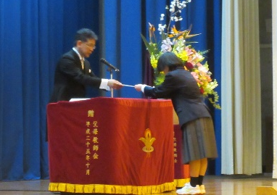

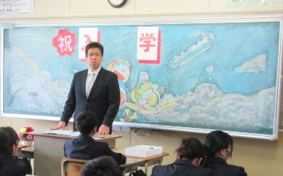
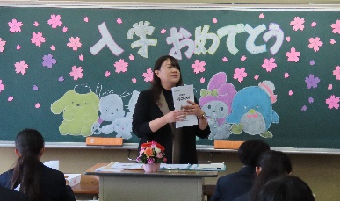

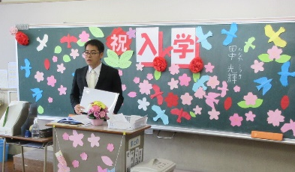
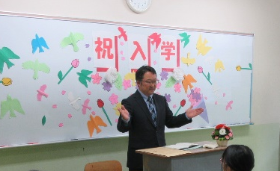
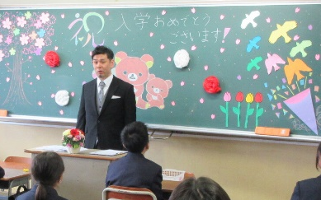
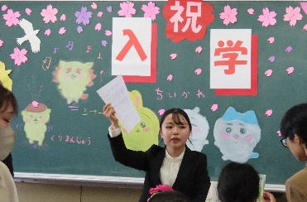
７組
３組
５組
４組
２組
１組
氏名・写真の掲載について
学校だより、学年・学級通信、ホームページ等で、学校生活の様子をお伝えするために、お子様の写真や氏名を掲載することがあります。同意を得られない方の掲載は控えますので、担任もしくは学校までご連絡ください。

＜４月行事予定＞
１４日（火）弁当の日
１５日（水）発育測定 給食開始 部活動休養日
１７日（金）専門委員会
２０日（月）全国学調３年（質問・英語）
２３日（木）全国学調３年（国語・数学）
部活動発足式
２４日（金）家庭訪問（～５月１日）
保護者の皆様へ学校からのお願い

本年度も、「東谷中学校の生徒でよかった」と思える学校づくりをしていきたいと考えております。そのため教職員一丸となって、生徒一人一人に目を配り、熱意と愛情をもってやさしく、時には厳しく指導していきたいと考えております。
保護者の皆様におかれましては、学校の教育指導方針についてご理解いただき、ご協力をお願いいたします。学校と保護者が、車の両輪となってこそ子どもたちの健やかな成長があると考えております。
よろしくお願いいたします。

※氏名・写真の掲載について
学校だより、学年・学級通信、ホームページ等で、学校生活の様子をお伝えするために、お子様の写真や氏名を掲載することがあります。掲載に同意を得られない方の掲載は控えますので、担任もしくは学校までご連絡ください。

